PREFA Schelle 100 P.10 anthrazit 02 P.10 Anthrazit

PREFA

Eigenschaften

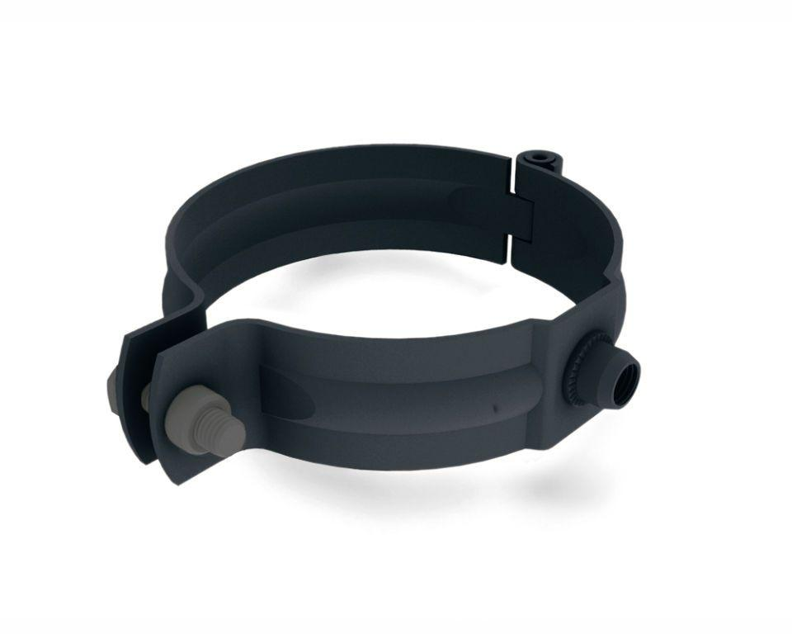

GTIN:

4043111127804

HAN:

202840

Farbton

anthrazit

Produkt

Rohrschellen

Werkstoff

Aluminium

Breite (mm)

120,00

Höhe (mm)

30,00

Länge (mm)

120,00

Nennweite DN

100,00